Книги-юбиляры- февраль-2025 год
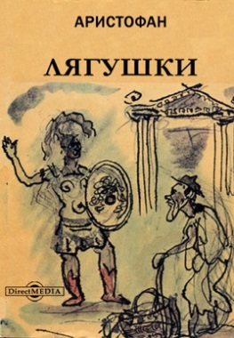 | 2430 лет со времени издания сборника комедий «Лягушки» Аристофана (405 г. до н.э.)  В Афинах было три главных сочинителя трагедий — Эсхил, Софокл и Еврипид. Старший был могучий и великий, средний ясный умом, Еврипид же отличался особой напряженностью и парадоксальностью. Эсхил скончался самый первый, а младшие товарищи спустя полвека. После смерти авторов среди народа начались споры о том, кто же был лучший. Размышляя над этим вопросом, Аристофан приступил к написанию комедии «Лягушки».  Главным в сюжете «Лягушек» был бог вина и театра — Дионис. Он обеспокоен смертью великих трагиков и поэтому отправляется в подземное царство, дабы найти там Еврипида и доставить его на землю.
 | 430 лет со времени публикации трагедии «Ромео и Джульетта» У. Шекспира (1595)  «Роме́о и Джулье́тта» — трагедия Уильяма Шекспира, рассказывающая о любви юноши и девушки из двух враждующих веронских родов — Монтекки и Капулетти.
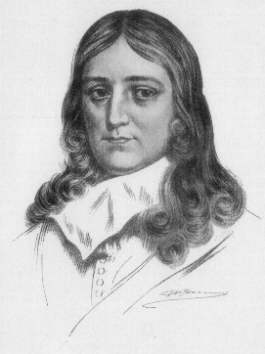 | 355 лет со времени публикации «Истории Британии» Д. Мильтона (1670)  В историческом труде «История Британии» («The History of Britain», 1670 год), где повествование доведено до завоевания Англии норманнами (1066 год), отразились взгляды Мильтона на историю как на осуществление воли Божией. Мильтон поставил под сомнение многие легенды, прочно укоренившиеся в сознании англичан, в том числе легенду о короле Артуре.
 | 240 лет назад немецкий писатель Э. Распэ издал «Приключения барона Мюнхаузена» (1785)  Произведение «Приключения барона Мюнхаузена», написанное немецким писателем Рудольфом Эрихом Распе, состоит из нескольких «правдивых» историй. Их рассказывает, сидя у камина, сам Мюнхгаузен – маленький старичок с огромным носом.

